GUÍA 2 SEPTIMO BÁSICO
LOS GASES Y SUS PROPIEDAES
Nombre : ………………………………………………………………………………. Curso: 7ºA
Objetivo: Conocer el comportamiento de los gases según la teoría cinético molecular
Aplicar las propiedades de los gases a situaciones de la vida cotidiana

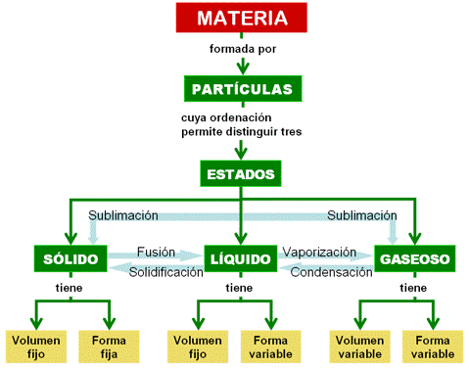
Observe los estados de agregación del agua y desarrolle las actividades:
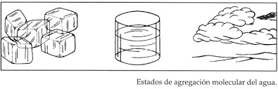
- Bajo el dibujo , escriba el nombre de cada estado
- Dibuje la estructura molecular de cada estado de la materia
- Defina los conceptos de : sublimación, condensación, vaporización, fusión, solidificación.
¿Qué propiedades tienen los gases?
En los gases, las fuerzas de atracción son casi inexistentes, por lo que las partículas están muy separadas unas de otras y se mueven rápidamente y en cualquier dirección, trasladándose incluso a largas distancias.
Esto hace que los gases tengan las siguientes propiedades:

No tienen forma propia
No tienen forma propia, pues se adaptan al recipiente que los contiene.

Se dilatan y contraen como los sólidos y líquidos.
Fluidez
Es la propiedad que tiene un gas para ocupar todo el espacio debido a que, prácticamente, no posee fuerzas de unión entre las moléculas que lo conforman.
Por ejemplo: Cuando hay un gas encerrado en un recipiente, como un globo, basta una pequeña abertura para que el gas pueda salir.
Difusión
Es el proceso por el cual un gas se mezcla con otro debido únicamente al movimiento de sus moléculas.
Por ejemplo: un escape de gas desde un balón, este tiende a ocupar todo el espacio donde se encuentra mezclándose con el aire.
Compresión
La compresión es la disminución del volumen de un gas porque sus moléculas se acercan entre si, debido a la presión aplicada.
Por ejemplo: Se puede observar cuando presionas el émbolo de una jeringa mientras tienes tapada su salida.
Resistencia
Es la propiedad de los gases de oponerse al movimiento de los cuerpos por el aire. Esto se debe a una fuerza llamada fuerza roce. A mayor tamaño y velocidad del cuerpo mayor es la resistencia. Por ejemplo: un paracaídas o al elevar un volantín, el roce con el aire impide que el volantín caiga al suelo.

ACTIVIDADES:
Dadas las siguientes imágenes, identifica la propiedad de los gases :
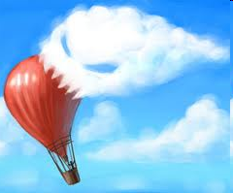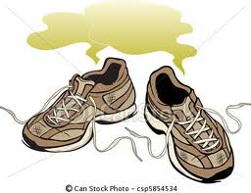
…………………………………….. ………………………………
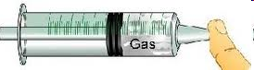
……………………………………………………
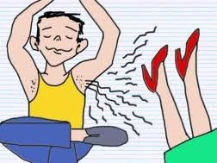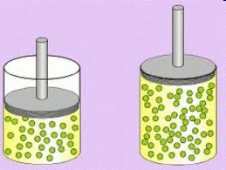
………………………………………………… ………………………………………….
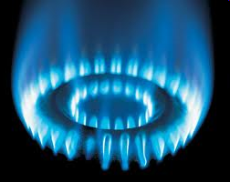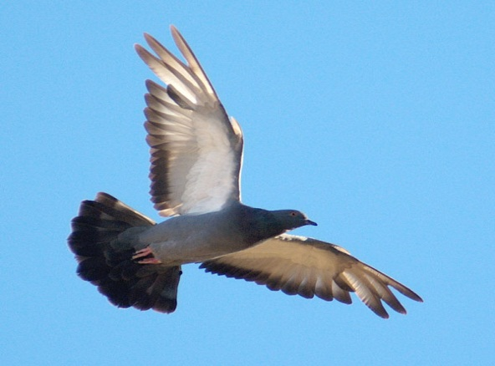
………………………………………………… ………………………………………
…………………………………………….. …………………………………………
¿Qué plantea la teoría cinética molecular?
Explica el comportamiento de los gases y plantea que:
⇒ Los gases están formados por partículas de masa determinada, en un constante movimiento aleatorio (átomos o moléculas)
⇒ Las partículas de estos gases, en condiciones ambientales, se encuentran entre ellas a grandes distancias, no existiendo fuerzas de atracción ni repulsión con otras moléculas.
⇒ Las partículas están en constante movimiento, chocando entre ellas y contra las paredes del recipiente en que se encuentren. Los choques entre las moléculas son perfectamente elásticos, es decir, en cada choque se entrega la energía de una partícula a otra, y por ello pueden continuar en constante movimiento.
⇒ Un aumento de la temperatura de un gas aumenta tambien la velocidad a la que se mueven las partículas.
⇒ La presión que ejerce un gas se debe a los choques de las partículas sobre las paredes del recipiente en que se encuentra.

ACTIVIDADES:
1.- Dibuje y Explique cada una de las siguientes situaciones que representan las propiedades de los gases utilizando como fundamento la teoría cinético- molecular.
a.- Una manguera con burbujas de aire que van subiendo por un líquido y llenando el recipiente.

b.- Recipiente con un pequeño orificio por donde sale un flujo de partículas

c.- Imagen de numerosas partículas que inflan un globo.

d.- Ejercer presión sobre el émbolo de una jeringa.

2.- Explique con sus propias palabras , la teoría cinético – molecular
……………………………………………………………………………………………………………………………………………………………
……………………………………………………………………………………………………………………………………………………………
……………………………………………………………………………………………………………………………………………………………
……………………………………………………………………………………………………………………………………………………………
ESTIMADO ESTUDIANTE : EL DESARROLLO DE ESTA GUIA Y LA ANTERIOR , ASÍ COMO LAS DUDAS QUE TENGAS DEBES ENVIARLAS A MI CORREO : rosasiro@yahoo.com. ; CON GUSTO TE ATENDERÉ.
SALUDOS CORDIALES :
ROSA TURRA G.
PROFESORA

